Новые P,S-бидентатные 1,3,2-диазафосфолидиновые лиганды в Pd-катализируемых асимметрических реакциях
Рудь Е.С., Гаврилов В.К.
Студент, 1 курс магистратуры
Рязанский государственный университет имени С.А. Есенина,
Институт естественных наук, Рязань, Россия
E-mail: samurayb@yandex.ru
P,S-бидентатные диамидофофсфитные лиганды представляют редкую группу индукторов хиральности. При этом использование лигандов с разными донорными атомами обеспечивает дополнительную структурную и электронную асимметрию, что может благоприятно сказаться на энантиоселективность асимметрических каталитических реакций. В литературе известны примеры применения P,S-бидентатных лигандов, которые демонстрируют их высокую результативность в широком спектре асимметрических превращений.
Прямым фосфорилированием различных 1,4-тиоэфироспиртов получена небольшая библиотека неизвестных ранее P,S-бидентатных диамидофосфитных лигандов (Схема 1).

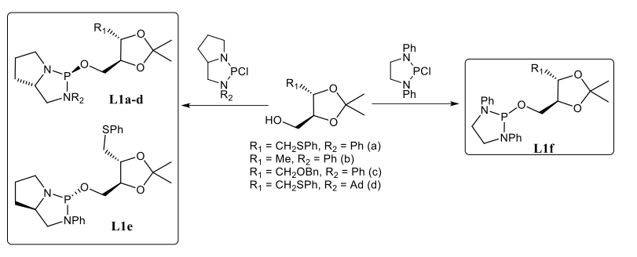
Схема 1. Синтез лигандов L1a-f

Они протестированы в Pd-катализируемых реакциях аллильного алкилирования и аминирования (E)-1,3-дифенилаллилацетата с участием диметилмалоната и пирролидина, а также в Pd-катализируемом алкилировании циннамилацетата этил-2-оксоциклогексанкарбоксилатом и этил-2-ацетамидо-3-оксобутаноатом (Рис. 1).

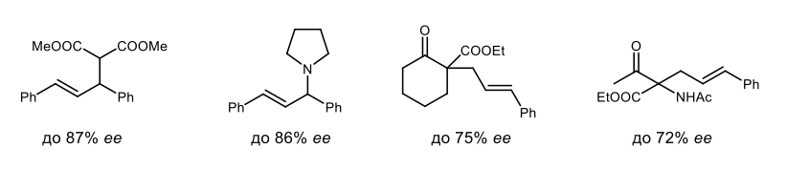Рис. 1. Продукты Pd-катализируемого аллильного замещения

Работа выполнена при финансовой поддержке РНФ в рамках научного проекта № 19-13-00197.

